Wydatki na ochronę zdrowia w latach 2019-2021
29.07.2022 r.
INFORMACJA SYGNALNA

Informacja o wydatkach ponoszonych na ochronę zdrowia jest poszukiwana
i wykorzystywana przez wielu odbiorców. Najczęściej zawiera dane pochodzące z dwóch źródeł, a mianowicie wyniki Narodowego Rachunku Zdrowia, opracowywane przez Główny Urząd Statystyczny oraz nakłady na ochronę zdrowia, opracowywane przez Ministerstwo Zdrowia. Ze względu na różnice metodologiczne dane te różnią się między sobą. Podstawowa różnica polega na tym, że Narodowy Rachunek Zdrowia obejmuje bieżące wydatki na zdrowie, zarówno publiczne, jak i prywatne, natomiast nakłady na ochronę zdrowia opracowywane przez Ministerstwo Zdrowia, zgodnie z przepisami ustawy, odnoszą się wyłącznie do środków publicznych i nie ograniczają się jedynie do wydatków bieżących (nie obejmują wydatków samorządowych). Opracowywane informacje są także inaczej wykorzystywane: wyniki Narodowego Rachunku Zdrowia służą porównaniom międzynarodowym i umożliwiają opisanie systemu ochrony zdrowia z perspektywy całości poniesionych bieżących wydatków przez różne podmioty, natomiast informacja opracowywana przez Ministerstwo Zdrowia służy monitorowaniu oraz ocenie finansowania ochrony zdrowia ze środków publicznych.

Narodowy Rachunek Zdrowia (NRZ)
14%
Szacunkowy wzrost bieżących wydatków na ochronę zdrowia
w 2021 r. względem 2020 r.

Według szacunków wstępnych wydatki bieżące na ochronę zdrowia w 2021 r. wyniosły 172,9 mld zł (stanowiły 6,6% PKB) i były wyższe niż w 2020 r.
o około 21 mld (w odniesieniu do danych wstępnych za 2020 r., które wyniosły 151,9 mld zł). Wzrost wydatków zaobserwowano zarówno
w przypadku wydatków publicznych, jak
i wydatków prywatnych.
W 2021 r. wydatki bieżące na ochronę zdrowia stanowiły 6,6% PKB

Zgodnie ze wstępnymi wynikami Narodowego Rachunku Zdrowia za 2020 r., wydatki bieżące na ochronę zdrowia wyniosły 151,9 mld zł, co stanowiło 6,5% PKB (w roku 2019 – 6,4% PKB),
w tym bieżące wydatki publiczne wynosiły 109,8 mld zł za rok 2020, co stanowiło 4,7% PKB
(w roku 2019 – 4,6% PKB).
W 2021 r. bieżące wydatki na ochronę zdrowia wyniosły wg wstępnych szacunków 172 884,6 mln zł i były wyższe niż w roku 2020 o 21,0 mld zł, tj. o 13,8% w stosunku do kwoty takich wydatków z 2020 r. wg danych wstępnych. Bieżące wydatki na ochronę zdrowia (publiczne
i prywatne) wg wstępnych szacunków NRZ stanowiły w 2021 r. 6,6% PKB.
Wzrost wydatków bieżących zaobserwowano zarówno wśród wydatków publicznych, jak i prywatnych. Publiczne wydatki bieżące na ochronę zdrowia wyniosły w 2021 r. – 125,5 mld zł i były o 15,7 mld zł wyższe niż w 2020 r., a ich udział w PKB wyniósł 4,8%. Również bieżące wydatki prywatne zwiększyły się o 1,1 mld zł i wyniosły w 2021 r. 13,6 mld zł. Na wzrost wydatków bieżących na ochronę zdrowia wpływ miało m.in. zwiększenie bezpośrednich wydatków gospodarstw domowych, które wyniosły 33,8 mld zł, tj. o 4,1 mld (14%) więcej niż w roku 2020.

Tablica 1. Wydatki bieżące na ochronę zdrowia i ich udział w PKB
WYSZCZEGÓLNIENIE |  | 2019 |  | 2020 |  | 2021
 |  | mln zł | %  PKB | mln zł | %  PKB | mln zł | %  PKB
 | Produkt krajowy bruttoª | 2 293 199 | 100 | 2 323 859 | 100 | 2 622 184 | 100
Metodologia SHA 2011^{b}
HF.1+HF.2+  HF.3 | Wydatki bieżące na ochronę zdrowia ogółem^{c} | 147 838,5 | 6,4 | 151 873,5^{d} | 6,5 | 172 884,6e | 6,6
HF.1 | Wydatki publiczne | 106 113,9 | 4,6 | 109 752,7 | 4,7 | 125 476,5 | 4,8
 | w tym:
HF.1.1 | schematy sektora instytucji rządowych  i samorządowych | 14 693,6 | 0,6 | 14 939,4 | 0,6 | . | .
HF.1.2 | schematy obowiązkowych ubezpieczeń zdrowotnych oparte na składkach | 91 420,3 | 4,0 | 94 813,3 | 4,1 | . | .
HF.2+HF.3 | Wydatki prywatne | 41 724,6 | 1,8 | 42 120,8 | 1,8 | 47 408,1 | 1,8
HF.3 | w tym bezpośrednie wydatki gospodarstw domowych | 29 701,9 | 1,3 | 29 668,4 | 1,3 | 33 814,8 | 1,3
ª Źródło: dane o PKB dostępne na stronie: https://stat.gov.pl/wskazniki-makroekonomiczne/ - aktualizacja 27.04.2022 r. Nastąpiła zmiana PKB co wpłynęło na procentowy udział wydatków na ochronę zdrowia w PKB
w 2020 r. w informacji sygnalnej wydanej 31.08.2021 r. wydatki bieżące na ochronę zdrowia wynosiły 7,1% PKB.
^{b} SHA 2011 - A System of Health Accounts 2011.
^{c} Łącznie z wydatkami prywatnymi.
^{d} Dane wstępne NRZ (komentarz metodyczny).
^{e} Szacunek wstępny NRZ (komentarz metodyczny).
Ze względu na to, że opracowanie wyników NRZ dla 2021 roku jest na etapie wstępnych szacunków, porównanie struktury wydatków podano dla lat 2019–2020.

Struktura wydatków ze względu na schematy finansowania
Wydatki publiczne na ochronę zdrowia w 2020 r. stanowiły 72,3% wydatków bieżących na ochronę zdrowia
Struktura wydatków ze względu na schematy finansowania ochrony zdrowia (klasyfikacja ICHA-HF) w Narodowym Rachunku Zdrowia za 2020 r. przedstawiała się następująco:
- wydatki publiczne stanowiły 72,3% wydatków bieżących na ochronę zdrowia (w roku 2019 – 71,8%)
w tym:
  - schematy sektora instytucji rządowych i samorządowych – 9,8%
(w roku 2019 – 9,9%)
  - schematy obowiązkowych ubezpieczeń zdrowotnych oparte na składkach –
– 62,4% (w roku 2019 – 61,8%)
- wydatki prywatne stanowiły – 27,7% (w roku 2019 – 28,2%)
  - w tym bezpośrednie wydatki gospodarstw domowych – 19,5% wszystkich wydatków bieżących na ochronę zdrowia (w roku 2019 – 20,1%).

Wykres 1. Bieżące wydatki na ochronę zdrowia według schematów finansowania w 2020 r.

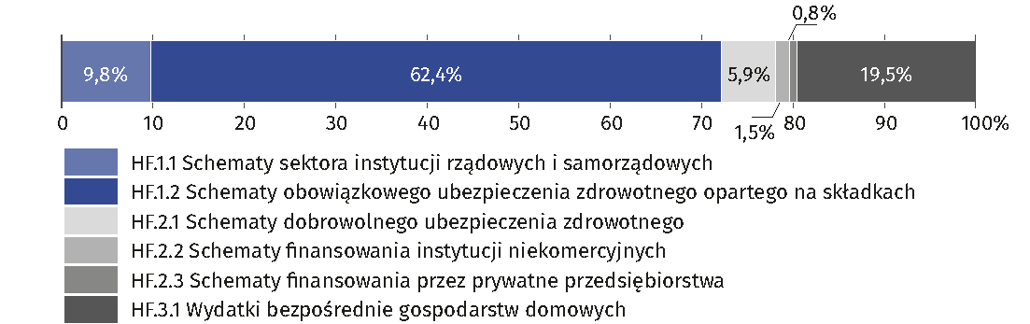

Struktura wydatków ze względu na funkcje
Wydatki na usługi lecznicze stanowiły największy procentowo udział (58%) wydatków bieżących na ochronę zdrowia w 2020 r.

W obrębie klasyfikacji funkcji ochrony zdrowia (ICHA-HC), strumień wydatków bieżących na ochronę zdrowia w 2020 r. obejmował m.in.:
- usługi lecznicze – 58% (w roku 2019 – 58,9%)
w tym:
- leczenie szpitalne – 30,9% (w roku 2019 – 32,3%)
- leczenie ambulatoryjne – 24,8% (w roku 2019 – 24,7%)
- artykuły medyczne, m.in. leki – 21,7% (w roku 2019 – 21,8%)
- długoterminową opiekę zdrowotną – 8,3% (w roku 2019 – 6,7%)
- usługi rehabilitacyjne – 4,2% (w roku 2019 – 4,5%).

Wykres 2. Szacunki wydatków bieżących na ochronę zdrowia według funkcji w 2020 r.
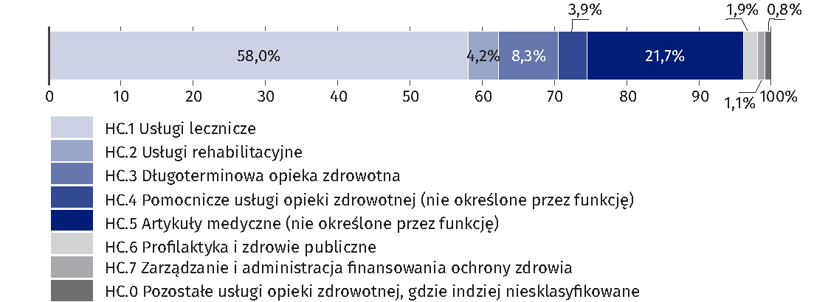
Struktura wydatków ze względu na świadczeniodawców
Największy strumień środków z tytułu poniesionych wydatków na ochronę zdrowia trafił do szpitali – 40,4%
W przypadku świadczeniodawców (klasyfikacja HP), największy strumień środków z tytułu poniesionych wydatków w 2020 r., trafił m.in. do:
- szpitali – 40,4% kwoty wydatków bieżących na ochronę zdrowia (w roku 2019 – 41,7%)
- w tym do szpitali ogólnych – 30,5% (w roku 2019 – 31,2%)
- placówek ambulatoryjnej opieki zdrowotnej – 25,8% (w roku 2019 – 24,9%)
- sprzedawców detalicznych i innych dostawców dóbr medycznych – 21,3%
(w roku 2019 – 21,4%)
- w tym w większości do aptek, którym przekazano ponad 18,6% ogółu środków
(w roku 2019 – 19,1%).

Wykres 3. Wydatki bieżące na ochronę zdrowia według dostawców usług zdrowotnych w 2020 r.
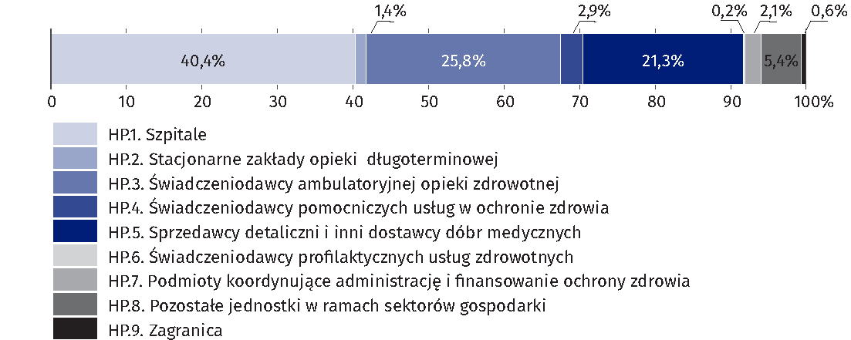

Struktura wydatków ze względu na przychody schematów finansowania
Podstawą finansowania opieki zdrowotnej były składki zdrowotne, które stanowiły 61,1% wszystkich przychodów

W 2020 r. największy udział w finansowaniu opieki zdrowotnej miały środki pochodzące
z obowiązkowych składek zdrowotnych, zaliczanych według klasyfikacji ICHA-FS do kategorii FS.3: składki na ubezpieczenia społeczne – 61,1% (w roku 2019 – 60,5%).
Prawie jedną czwartą (21,7%) wydatków na ochronę zdrowia, stanowiły środki przekazywane do systemu opieki zdrowotnej w formie dobrowolnych transferów finansowych, dokonywanych przez krajowe jednostki instytucjonalne, m.in. gospodarstwa domowe, przedsiębiorstwa, instytucje niekomercyjne (w roku 2019 – 21,9%), na wykresie poniżej określone jako inne przychody krajowe n.e.c.
Natomiast 10,8% stanowiły środki alokowane przez instytucje rządowe i samorządowe
(w roku 2019 – 10,9%).
Mniejszy, ale istotny udział, miała kategoria: dobrowolne przedpłaty – 5,9% (w roku 2019 –
– 6,2%). W tej pozycji uwzględnia się składki na dobrowolne, prywatne ubezpieczenia zdrowotne.

Wykres 4. Szacunki wydatków bieżących na ochronę zdrowia według przychodów schematów finansowania w 2020 r.
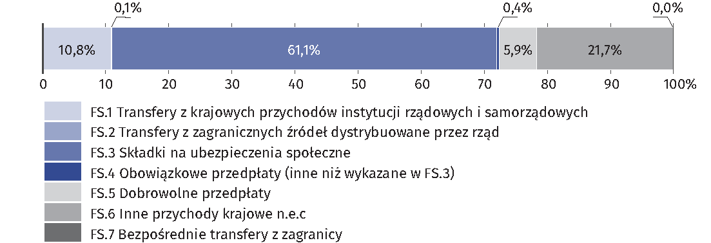

Wzrost wydatków ujętych w Narodowym Rachunku Zdrowia w latach 2013-2021
W latach 2013-2021 zaobserwować można stały wzrost wydatków ujętych w NRZ. Dla lat
2013–2019 zaprezentowane zostały wyniki ostateczne, natomiast dla roku 2020 przedstawione zostały wyniki wstępne, a dla 2021 r. - wstępne szacunki.

Wykres 5. Wzrost wydatków ujętych w Narodowym Rachunku Zdrowia
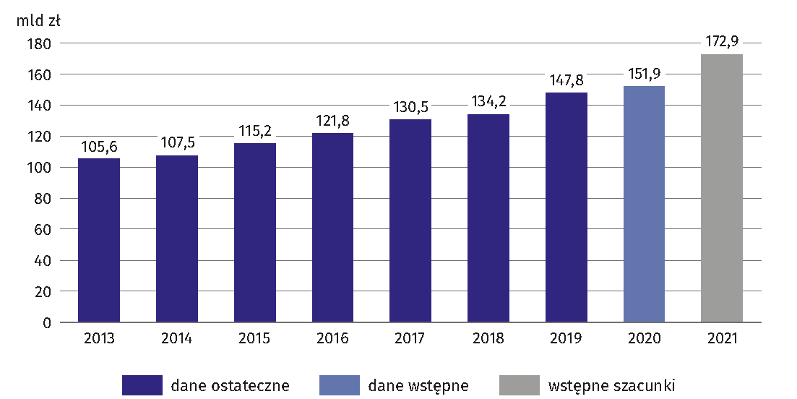

Nakłady publiczne na ochronę zdrowia w 2021 r.
21,5%
Wzrost nakładów publicznych na ochronę zdrowia w 2021 r.
w porównaniu z 2020 r.
W 2021 r. nakłady na ochronę zdrowia stanowiły 6,22% PKB (z roku N-2)
Zgodnie z art. 131c ustawy z dnia 27 sierpnia 2004 r.
o świadczeniach opieki zdrowotnej finansowanych
ze środków publicznych (Dz. U. z 2021 r., poz. 1285), na finansowanie ochrony zdrowia w 2021 r. powinny zostać przeznaczone środki w wysokości nie niższej niż 5,3% PKB, określonego w obwieszczeniu Prezesa Głównego Urzędu Statystycznego. W związku z tym nakłady na finansowanie ochrony zdrowia w roku 2021 zaplanowano na kwotę 120,5 mld zł, a ostatecznie zostały one zrealizowane w kwocie 141,3 mld zł.
W stosunku do roku 2020 zaobserwowano wzrost nakładów na ochronę zdrowia o 25 mld zł, czyli o 21,5%

Zgodnie z ustawą budżetową na 2021 r. oraz pierwotnym planem Narodowego Funduszu Zdrowia, zaplanowano na ten rok środki w wysokości 120,5 mld zł, które w ciągu roku zostały zwiększone, a ich ostateczne wykonanie wyniosło 141,3 mld zł (w tym 23,7 mld z Funduszu Przeciwdziałania COVID-19 przekazanych NFZ), co stanowi 6,22% PKB (z roku N-2). Podkreślenia wymaga, że środki te w roku 2021 były o około 25 mld zł wyższe (21,5%)
od nakładów, przekazanych na ochronę zdrowia w 2020 r.

Tablica 2. Nakłady publiczne na ochronę zdrowia i ich udział w PKB z roku Na, tj. roku bieżącego i z roku N-2, tj. zgodnie z ustawą

Rok | PKB N-2  zgodnie  z ustawą^{b} | PKB  dla roku  bieżącego (N)^{c} | Plan^{b} |  | Wykonanie
Rok | w mld zł |  |  | % PKB  N-2 | w mld  zł | % PKB  N-2^{b} | % PKB  N^{c}
2020 | 2 115,7 | 2 323,9 | 107,8 | 5,10 | 116,3 | 5,50 | 5,00
2021 | 2 273,6 | 2 622,2 | 120,5 | 5,30 | 141,3 | 6,22 | 5,39

ª Literą N oznaczono rok, którego dotyczą dane o nakładach na zdrowie (Plan i Wykonanie).
^{b} Zgodnie z art. 131c ust. 2 ustawy o świadczeniach opieki zdrowotnej finansowanych ze środków publicznych, dla wydatków za 2020 r. punktem odniesienia jest PKB z 2018 r., a dla 2021 r. – z roku 2019.
^{c} Według aktualnych danych PKB. Źródło: GUS dane o PKB dostępne na stronie:
https://stat.gov.pl/wskazniki-makroekonomiczne/ – aktualizacja 27.04.2022 r.

Struktura wydatków wynikających z ustawy
Zestawienie nakładów na ochronę zdrowia wg kategorii wynikających z ustawy zostało przedstawione w Tablicy 3.

Tablica 3. Struktura nakładów na ochronę zdrowia wg kategorii wynikających z ustawy
Lp. | Kategorie wg ustawy | 2020 |  |  | 2021
Lp. | Kategorie wg ustawy | planª | wykonanie |  | planª | wykonanie
Lp. | Kategorie wg ustawy | w mln zł | w mln zł | % | w mln zł | w mln zł | %
I | Wydatki budżetowe w części budżetu państwa, której dysponentem jest minister właściwy do spraw zdrowia | 5 221 | 6 145 | 5,3 | 11 905 | 15 979 | 11,3
II | Wydatki budżetu środków europejskich  w dziale „ochrona zdrowia” | 670 | 1 386 | 1,2 | 574 | 810 | 0,6
III | Wydatki budżetowe w dziale „ochrona zdrowia” w innych częściach budżetu państwa | 5 280 | 5 521 | 4,7 | 10 306 | 6 075 | 4,3
IV | Koszty Narodowego Funduszu Zdrowia ujęte w planie finansowym Funduszu  z wyłączeniem środków z budżetu państwa  i poz. IX | 93 806 | 100 840^{b} | 86,7 | 97 428 | 118 107^{c} | 83,6
V | Koszty związane z realizacją staży podyplomowych lekarzy i lekarzy dentystów oraz specjalizacji lekarzy, lekarzy dentystów, pielęgniarek  i położnych^{d} | 2 243 | 2 045 | 1,8 | 0 | 0 | 0,0
VI | Odpis dla Agencji Oceny Technologii Medycznych i Taryfikacji, o którym mowa  w art. 31t ust. 5–9 ustawy ujęty w planie finansowym Funduszu | 42 | 42 | 0,0 | 0 | 0 | 0,0
VII | Koszty ujęte w planie finansowym Funduszu Rozwiązywania Problemów Hazardowych | 28 | 25 | 0,0 | 26 | 20 | 0,0
VIII | Koszty realizacji programów rządowych,  o których mowa w art. 7 ust. 1 ustawy  z dnia 23 października 2018 r.  o Solidarnościowym Funduszu Wsparcia Osób Niepełnosprawnych | 250 | 24 | 0,0 | 0 | 41 | 0,0
IX | Odpis dla Agencji Badań Medycznych,  o którym mowa w art. 97 ust. 3e, ujęty  w planie finansowym Funduszu | 279 | 279 | 0,2 | 286 | 286 | 0,2
RAZEMe |  | 107 813 | 116 307 | 100 | 120 525 | 141 318 | 100

ª Zgodnie z ustawa budżetową.
^{b} W tym 6 972 mln zł pochodziło z Funduszu Przeciwdziałania COVID-19.
^{C} W tym 23 743 mln zł pochodziło z Funduszu Przeciwdziałania COVID-19.
^{d} W 2021 r. wydatki na finansowanie staży podyplomowych lekarzy i lekarzy dentystów oraz specjalizacji lekarzy, lekarzy dentystów, pielęgniarek i położnych w wysokości 2 044 646 tys. zł uwzględniono w poz. I.
^{e} Sumy w kolumnach obliczone zostały na wartościach, które nie zostały zaokrąglone.

W strukturze tych nakładów główne pozycje dotyczą planowanych kosztów Narodowego Funduszu Zdrowia (punkt IV Tablicy 3) oraz wydatków budżetu państwa, ujętych w części
46 – Zdrowie (punkt I Tablicy 3) oraz w dziale ochrona zdrowia w innych częściach budżetowych (punkt III Tablicy 3).

Wykres 6. Udział wydatków w nakładach na ochronę zdrowia według kategorii wynikających z ustawy w 2021 r.
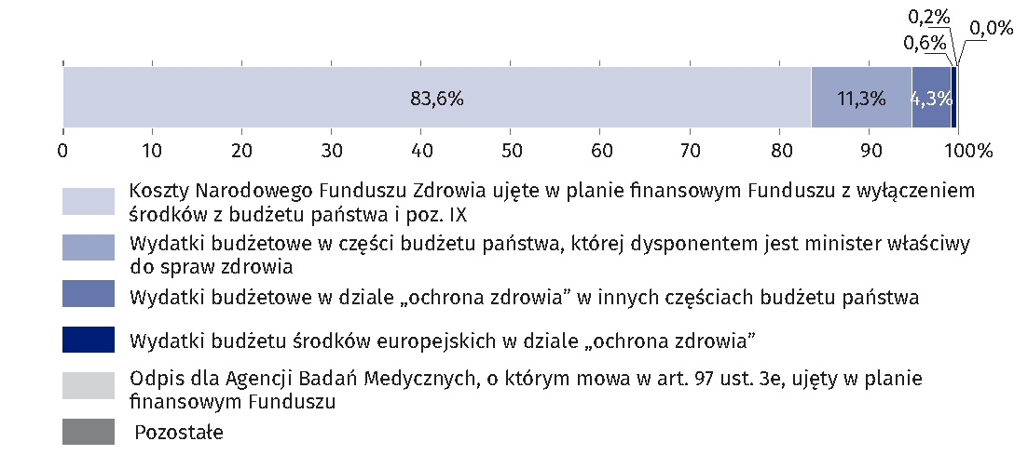

Wzrost nakładów na ochronę zdrowia w latach 2014-2021
W latach 2014-2021 możemy zaobserwować stały wzrost nakładów na ochronę zdrowia. Dotyczy to zarówno corocznych planów nakładów według ustawy, jak ich wykonania, które prawie zawsze było większe od planu, z wyjątkiem roku 2014 (we wcześniejszym okresie także roku 2012 i 2013). Pomiędzy rokiem 2014 a 2021 nakłady na ochronę zdrowia według planu, wzrosły o 64,2%, natomiast według wykonania, zwiększyły się o 94%. Największy roczny wzrost w tym okresie nakładów na ochronę zdrowia według wykonania, odnotowano w roku 2021 – o 21,5%.

Wykres 7. Wzrost nakładów na ochronę zdrowia
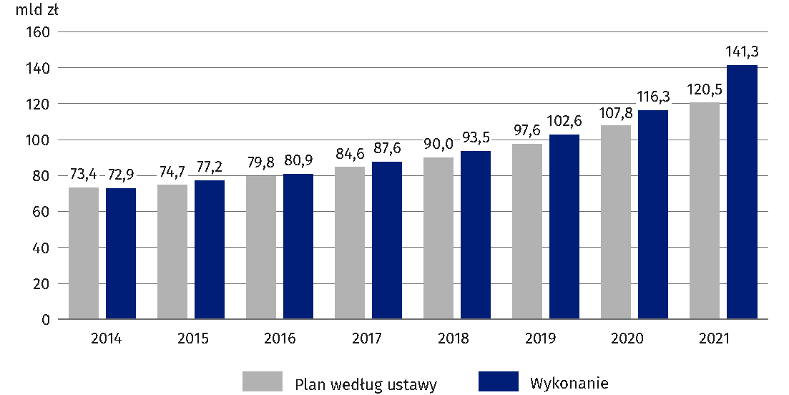

Podsumowanie
Bez względu na przyjętą metodologię – wg Narodowego Rachunku Zdrowia czy zgodnie
z przepisami art. 131c ustawy z dnia 27 sierpnia 2004 r. o świadczeniach opieki zdrowotnej finansowanych ze środków publicznych – w latach 2014-2021 wystąpił znaczący wzrost kwot wydatków na ochronę zdrowia.
Dane za rok 2021 wskazują na osiągnięcie przez nakłady publiczne poziomu 6,22% PKB
i 6,6% PKB w przypadku bieżących wydatków publicznych i prywatnych na ochronę zdrowia ujętych w Narodowym Rachunku Zdrowia.
Szereg czasowy nakładów publicznych na ochronę zdrowia, wskazuje na wzrost tych nakładów o około 94% pomiędzy rokiem 2014 a rokiem 2021. Podobnie pomiędzy rokiem 2014
a rokiem 2021 bieżące wydatki publiczne i prywatne na ochronę zdrowia, według NRZ, wzrosły o prawie 61%.

Komentarz metodyczny
- Metoda szacowania Narodowego Rachunku Zdrowia
System rachunków zdrowia jest międzynarodowym narzędziem analizy wydatków na ochronę zdrowia, które ujmuje je w sposób wszechstronny, zapewniający porównywalność pomiędzy krajami. Narodowe Rachunki Zdrowia (NRZ) umożliwiają systematyczny opis przepływów finansowych związanych z konsumpcją towarów i usług w zakresie opieki zdrowotnej.
Ich celem jest opisanie systemu ochrony zdrowia z perspektywy wydatków. Ze względu na długotrwały, wielomiesięczny proces przygotowania i weryfikacji danych finalnych, są one poprzedzane danymi wstępnymi i wstępnymi szacunkami, między którymi mogą wystąpić znaczące różnice.
Od kilku lat rachunki te sporządzane są według metodologii SHA 2011, zgodnie z którą informacje o wydatkach na ochronę zdrowia przekazywane są do trzech organizacji międzynarodowych - w roku 2015 (dane za 2013 r.) na podstawie umowy dżentelmeńskiej, natomiast od roku 2016 zgodnie z Rozporządzeniem Komisji (UE) z 2015 r.
Narodowy Rachunek Zdrowia sporządzany jest co rok za rok T-2. Rachunek zestawiany jest według międzynarodowej klasyfikacji wydatków ICHA (International Classification for Health Accounts) i ujmowany w czterech tablicach (HCxHF, HPxHF, HCxHP i HFxFS), które są przekazywane, łącznie z wstępnymi szacunkami i uwagami metodologicznymi, do OECD, Eurostatu i WHO.
Zmienne klasyfikujące wydatki to: HF (schematy finansowania), HC (funkcje ochrony zdrowia) i HP (świadczeniodawcy ochrony zdrowia). Dodatkowa zmienna FS zawiera informacje
o przychodach schematów finansowania (HF).
Wyniki finalne Narodowego Rachunku Zdrowia dla roku T-2 są corocznie uzupełniane
o dostępne nieco wcześniej dane wstępne z roku T-2 oraz wstępne szacunki dotyczące schematów finansowania za rok T-1.
Źródłami informacji dla NRZ w zakresie wydatków publicznych (HF.1), na które składają się schematy rządowe, schematy obowiązkowych – składkowych ubezpieczeń zdrowotnych,
są m.in. systemy administracyjne instytucji, które gromadzą dane o wydatkach na ochronę zdrowia, tj. Ministerstwa Zdrowia, Narodowego Funduszu Zdrowia, Zakładu Ubezpieczeń Społecznych, Kasy Rolniczego Ubezpieczenia Społecznego, Ministerstwa Spraw Wewnętrznych i Administracji, Ministerstwa Obrony Narodowej, Ministerstwa Sprawiedliwości, Ministerstwa Rodziny i Polityki Społecznej. Do szacunków wydatków prywatnych (HF.2 i HF.3) wykorzystywane są dane pochodzące z Komisji Nadzoru Finansowego, Narodowego Funduszu Zdrowia, Zakładu Ubezpieczeń Społecznych i Kasy Rolniczego Ubezpieczenia Społecznego oraz wyniki innych badań realizowanych w ramach programu badań statystycznych statystyki publicznej takich jak badania instytucji Non-Profit, badanie budżetów gospodarstw domowych i inne dostępne źródła informacji.
Należy mieć na uwadze, że systemy opieki zdrowotnej na całym świecie ewoluują, często podlegają złożonym zmianom organizacyjnym, zmieniają się również systemy finansowania, co wymaga systematycznego dostosowywania do tych zmian rachunków zdrowia, nad którymi w skali międzynarodowej merytoryczny nadzór sprawuje zespół ekspertów złożony
z przedstawicieli: Eurostatu, OECD i WHO - IHAT (International Health Account Team).
W związku z tym corocznie, przeprowadzany jest tzw. „proces walidacji”, który ma na celu eliminację wszelkich niespójności, które mogłyby zagrozić porównywalności danych pomiędzy krajami. Kraje dokonują zmian we wcześniej opracowanych rachunkach, w celu doprowadzenia danych do jak najlepszej, międzynarodowej porównywalności.
Ze względu na wyżej wspomnianą zmianę metodologii, wyniki NRZ za lata 2013–2021 nie powinny być bezpośrednio porównywane z rachunkami publikowanymi w poprzednich latach. Można analizować, na wysokim poziomie ogólności, jedynie wybrane agregaty rachunku opracowanego według SHA 2011 w odniesieniu do SHA 1.0.
Wydatki bieżące na ochronę zdrowia, odnoszą się do aktualnie obowiązujących danych
o wartości wytworzonego PKB na dzień przygotowania niniejszej informacji sygnalnej
i odnoszą się do wartości PKB z tego samego roku.

Tablica 4. Szacunkowe porównanie potencjalnych przeliczeń agregatów pomiędzy metodologami SHA 1.0 i SHA 2011
SHA 1.0 | SHA 2011
HF1 | HF1
HF2 | HF2
HF2 | HF3

- Metoda szacowania nakładów publicznych na ochronę zdrowia
Metodologia wyliczania nakładów na ochronę zdrowia przez Ministerstwo Zdrowia określona jest ściśle w art. 131c ustawy o świadczeniach opieki zdrowotnej z dnia 27 sierpnia 2004 r.
o świadczeniach opieki zdrowotnej finansowanych ze środków publicznych (Dz. U. z 2021 r., poz. 1285) i nie jest powiązana z metodologią SHA 2011, według której opracowywany jest Narodowy Rachunek Zdrowia.
Zgodnie z przepisami ustawy, na finansowanie ochrony zdrowia, przeznacza się corocznie środki finansowe w wysokości nie niższej niż 6% produktu krajowego brutto, z zastrzeżeniem, że wysokość środków finansowych przeznaczonych na finansowanie ochrony zdrowia
w latach 2019–2024, nie może być niższa niż:
1) 4,86% produktu krajowego brutto w 2019 r.
2) 5,03% produktu krajowego brutto w 2020 r.
3) 5,30% produktu krajowego brutto w 2021 r.
4) 5,55% produktu krajowego brutto w 2022 r.
5) 5,80% produktu krajowego brutto w 2023 r.
6) 6,20% produktu krajowego brutto w 2024 r.
Powyższe limity, zgodnie z ust. 4 art. 131c tej ustawy, są uwzględniane przez Radę Ministrów
w projektach ustaw budżetowych albo projektach ustaw o prowizorium budżetowym.
Punkt odniesienia wartości produktu krajowego brutto jest wskazany w art. 131c ust. 2 ustawy, zgodnie z którym wartość produktu krajowego brutto jest ustalana na podstawie wartości określonej w obwieszczeniu Prezesa Głównego Urzędu Statystycznego wydawanym na podstawie art. 5 ustawy z dnia 26 października 2000 r. o sposobie obliczania wartości rocznego produktu krajowego brutto, według stanu na dzień 31 sierpnia. Przedmiotowe obwieszczenie wydawane jest do 15 maja danego roku za rok poprzedni. Tym samym, przy planowaniu nakładów na ochronę zdrowia na rok następny, zgodnie z ustawą, Rada Ministrów w projektach ustaw budżetowych albo projektach ustaw o prowizorium budżetowym przygotowywanych na rok N uwzględnia tę wartość PKB, która jest dostępna dla roku N-2. Dodatkowo ustawa o świadczeniach opieki zdrowotnej finansowanych ze środków publicznych, określa również ścisły katalog wydatków lub kosztów, które wlicza się do nakładów na ochronę zdrowia.
Katalog ten obejmuje:
1) wydatki budżetowe w części budżetu państwa, której dysponentem jest minister właściwy do spraw zdrowia;
2) wydatki budżetowe w dziale „ochrona zdrowia” w innych częściach budżetu państwa;
3) koszty Narodowego Funduszu Zdrowia ujęte w planie finansowym Funduszu z wyłączeniem wydatków budżetowych, o których mowa w punktach 1 i 2, środków finansowych, o których mowa w art. 97 ust. 13 oraz środków z Funduszu Medycznego, przekazywanych do Funduszu;
4) odpis dla Agencji Oceny Technologii Medycznych i Taryfikacji, o którym mowa w art. 31t ust. 5–9, ujęty w planie finansowym Funduszu;
5) koszty związane z realizacją staży podyplomowych lekarzy i lekarzy dentystów oraz specjalizacji lekarzy, lekarzy dentystów, pielęgniarek i położnych;
6) koszty ujęte w planie finansowym Funduszu Rozwiązywania Problemów Hazardowych,
o którym mowa w art. 88 ustawy z dnia 19 listopada 2009 r. o grach hazardowych;
7) koszty realizacji programów rządowych, o których mowa w art. 7 ust. 1 ustawy
z dnia 23 października 2018 r. o Funduszu Solidarnościowym, w zakresie wsparcia zdrowotnego osób niepełnosprawnych;
8) odpis dla Agencji Badań Medycznych, o którym mowa w art. 97 ust. 3e, ujęty w planie finansowym Funduszu.

W przypadku cytowania danych Głównego Urzędu Statystycznego prosimy o zamieszczenie informacji: „Źródło danych GUS”, a w przypadku publikowania obliczeń dokonanych na danych opublikowanych przez GUS prosimy o zamieszczenie informacji: „Opracowanie własne na podstawie danych GUS”.

Opracowanie merytoryczne:  Departament Badań Społecznych  Dyrektor dr Piotr Łysoń  Tel: 22 449 40 27 | Rozpowszechnianie:  Rzecznik Prasowy Prezesa GUS  Karolina Banaszek  Tel: 695 255 011
Wydział Współpracy z Mediami  Tel: 22 608 38 04  e-mail: obslugaprasowa@stat.gov.pl |   www.stat.gov.pl

@GUS_STAT

@GlownyUrzadStatystyczny

gus_stat

glownyurzadstatystycznygus

glownyurzadstatystyczny

Powiązane opracowania
Zdrowie i ochrona zdrowia w 2020 r.
Komunikat Prezesa GUS w sprawie NRZ za 2019 r.
Podręcznik SHA2011

Temat dostępny w bazach danych
Baza danych OECD

Ważniejsze pojęcia dostępne w słowniku
Stacjonarna opieka zdrowotna
Szpital
Zakład opieki zdrowotnej
Zdrowie

Więcej informacji na temat metodologii zawierają komentarze metodyczne zamieszczone na końcu tekstu.
Ustawa z dnia 27 sierpnia 2004 r. o świadczeniach opieki zdrowotnej finansowanych ze środków publicznych art. 131c (Dz. U. z 2021 r., poz. 1285).
Wstępne szacunki Narodowego Rachunku Zdrowia (NRZ) obejmują ogół wydatków bieżących poniesionych przez płatników na ochronę zdrowia w roku poprzednim i prezentowane są w trzech głównych kategoriach: HF.1: Wydatki publiczne, HF.2: Wydatki prywatne bez bezpośrednich wydatków gospodarstw domowych i HF.3: Bezpośrednie wydatki gospodarstw domowych. Uzasadnienie metodologiczne znajduje się w corocznie przesyłanym pliku OECD: „T-0 JOINT OECD, EUROSTAT AND WHO HEALTH ACCOUNTS (SHA 2011)” w sekcji „Scope and approach to the 2021 data collections”. Wstępne szacunki odnoszą się do danych z roku 2021.
Wyniki Narodowego Rachunku Zdrowia za 2020 r. (do czasu opublikowania obwieszczenia i komunikatu Prezesa Głównego Urzędu Statystycznego traktowane są jako dane wstępne) opracowane zgodnie z tzw. Wspólnym Kwestionariuszem (JHAQ) i obejmują wydatki na zdrowie ujęte w czterech wymiarach klasyfikacji: schematów finansowania (HF), funkcji ochrony zdrowia (HC), dostawców dóbr i usług ochrony zdrowia (HP) oraz przychodów schematów finansowania (FS). Dane wstępne przekazane do końca maja do organizacji międzynarodowych podlegają walidacji przez międzynarodowy zespół ekspertów ds. rachunku zdrowia (IHAT) i mogą jeszcze się zmienić. Wstępne dane, dla których został sporządzony rachunek (nie zweryfikowany przez OECD) odnoszą się do danych za 2020 r.
W informacji sygnalnej wydanej 31.08.2021 r. pt. Wydatki na ochronę zdrowia w latach 2018-2020, za rok 2020 przedstawiono wstępne szacunki bieżących wydatków na ochronę zdrowia w wysokości 165 672,4 mln zł; różnica pomiędzy danymi wstępnymi a obliczonymi rok wcześniej wstępnymi szacunkami, wynika głównie z różnicy w wysokości wydatków publicznych. Analiza wstępnych szacunków Narodowego Rachunku Zdrowia dla lat 2016-2020 i wyliczonych rok później danych ostatecznych (a dla roku 2020 danych wstępnych) wskazuje na duże wahania różnicy pomiędzy tymi wartościami dla danego roku. Co do wartości bezwzględnej różnica ta mieściła się w przedziale od 0,9 do 14,9% pierwotnie wyliczonej wartości szacunkowej NRZ.
https://stat.gov.pl/download/gfx/portalinformacyjny/pl/defaultstronaopisowa/1772/1/5/roczne_wskazniki_makroekonomiczne_cz_iii.xlsx - PKB (ceny bieżące): 2019 r. – 2 293 199 mln zł, 2020 r. – 2 338 996 mln zł i 2021 r. – 2 622 184 mln zł, gdzie dla roku 2021 podano szacunek wstępny PKB.
n.e.c = ‎Not Elsewhere Classified – nie sklasyfikowane gdzie indziej.
Składki na ubezpieczenia dobrowolne, to wpłaty dokonywane przez ubezpieczonych lub inne jednostki instytucjonalne, na rzecz ubezpieczonych, w celu zabezpieczenia dostępu do świadczeń z systemu dobrowolnych ubezpieczeń zdrowotnych.
Rozdział opracowany przez Ministerstwo Zdrowia we współpracy z Głównym Urzędem Statystycznym na podstawie danych Ministerstwa Zdrowia.
Katalog środków określa art. 131c ust. 3 ustawy o świadczeniach opieki zdrowotnej finansowanych ze środków publicznych.
Wartość określona w obwieszczeniu Prezesa Głównego Urzędu Statystycznego wydawanym na podstawie art. 5 ustawy z dnia 26 października 2000 r. o sposobie obliczania wartości rocznego produktu krajowego brutto, według stanu na dzień 31 sierpnia 2021 r.
Fundusz Przeciwdziałania COVID-19, o którym mowa w art. 65 ust. 1 ustawy z dnia 31 marca 2020 r. o zmianie ustawy o szczególnych rozwiązaniach związanych z zapobieganiem, przeciwdziałaniem i zwalczaniem COVID-19, innych chorób zakaźnych oraz wywołanych nimi sytuacji kryzysowych oraz niektórych innych ustaw (Dz. U. poz. 568, z późn. zm.).
Literą N oznaczono rok bieżący, a N-2 rok o 2 lata wcześniejszy. Zgodnie z art. 131c ust. 2 ustawy o świadczeniach opieki zdrowotnej finansowanych ze środków publicznych, dla wydatków za 2020 r. punktem odniesienia jest PKB z 2018 r., a dla 2021 r. – z roku 2019.
Według metodologii ustawowej PKB dla roku N-2.
Według NRZ wstępne szacunki dla roku 2021 w odniesieniu do PKB z tego samego roku.
Do roku 2014 Narodowy Rachunek Zdrowia był sporządzany na podstawie metodologii SHA 1.0. i przekazywany do OECD, Eurostatu i WHO w oparciu o umowę dżentelmeńską. Proces tworzenia SHA 2011 rozpoczął się w 2007 r. w ramach współpracy pomiędzy ekspertami z OECD, WHO oraz Eurostatu, działającymi pod wspólną nazwą Międzynarodowy Zespół ds. Rachunków Zdrowia (IHAT). Przygotowany przez Zespół podręcznik, był przedmiotem szczegółowych i szeroko zakrojonych konsultacji mających na celu zebranie opinii międzynarodowych ekspertów oraz organizacji międzynarodowych z całego świata. Przedstawiciele GUS czynnie uczestniczyli w pracach nad nową metodologią SHA w trakcie kolejnych etapów jej opracowywania. Od roku 2015 – dane za 2013 r., zgodnie z Rozporządzeniem Komisji, Narodowy Rachunek Zdrowia jest opracowywany według metodologii SHA 2011 - A System of Health Accounts 2011.
Rozporządzenie Komisji (UE) 2015/359 z dnia 4 marca 2015 r. w sprawie wykonania rozporządzenia Parlamentu Europejskiego i Rady (WE) nr 1338/2008 w odniesieniu do statystyk w zakresie wydatków na ochronę zdrowia i jej finansowania.
Dane o wartości PKB mogą ulec zmianie, zgodnie ze stosowaną w rachunkach narodowych, polityką rewizji.
Materiał opracowany przez Ministerstwo Zdrowia.

